Lise-Meitner-Gymnasium
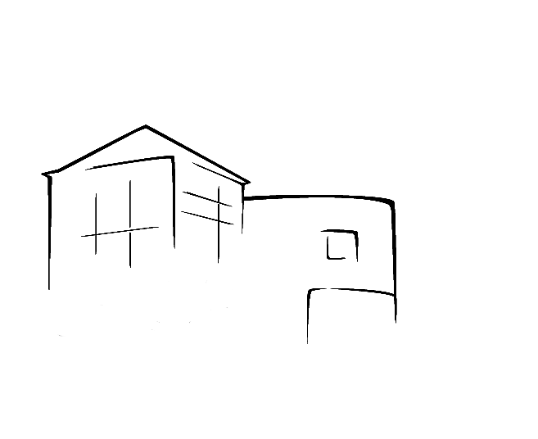

Lise-Meitner-Gymnasium
Hausbroicher Str. 40
47877 Willich

Telefon: 02156-480 490
Telefax: 02156-480 499
E-Mail: mail@lmg-schulen-willich.de

Anmeldung zum Informationsabend für Eltern

Wir möchten gerne das Lise-Meitner-Gymnasium kennenlernen.
Wir kommen
am 09.12.2020 um 19.00 Uhr
am 10.12.2020 um 19.00 Uhr
am 12.01.2021 um 19.00 Uhr
Wir nehmen am 13.01.2021 um 19.00 Uhr am digitalen Info-Abend teil.
(bitte ankreuzen)

Name, Vorname:
Meldeanschrift:
Telefon:
E-Mail:
Grundschule:

Bitte schreiben Sie in Druckbuchstaben!

